МЭРИЯ ГОРОДА НОВОСИБИРСКА

ПОСТАНОВЛЕНИЕ

От 04.02.2014 № 875

Об утверждении проекта межевания территории квартала 22 в границах проекта планировки территории, ограниченной границей города Новосибирска, полосой отвода железной дороги, границей Первомайского района, в Советском районе

В целях выделения элементов планировочной структуры, установления параметров планируемого развития элементов планировочной структуры, с учетом заключения по результатам публичных слушаний, в соответствии с Градостроительным кодексом Российской Федерации, решением Совета депутатов города Новосибирска от 21.05.2008 № 966 «О Порядке подготовки документации по планировке территории города Новосибирска», постановлениями мэрии города Новосибирска от 21.09.2012 № 9615 «Об утверждении проекта планировки территории, ограниченной границей города Новосибирска, полосой отвода железной дороги, границей Первомайского района, в Советском районе», от 18.06.2013 № 5703 «О подготовке проекта межевания территории квартала 22 в границах проекта планировки территории, ограниченной границей города Новосибирска, полосой отвода железной дороги, границей Первомайского района, в Советском районе»
ПОСТАНОВЛЯЮ:
1. Утвердить проект межевания территории квартала 22 в границах проекта планировки территории, ограниченной границей города Новосибирска, полосой отвода железной дороги, границей Первомайского района, в Советском районе (приложение).
2. Департаменту строительства и архитектуры мэрии города Новосибирска разместить постановление на официальном сайте города Новосибирска.
3. Департаменту информационной политики мэрии города Новосибирска в течение семи дней обеспечить опубликование постановления в установленном порядке.
4. Контроль за исполнением постановления возложить на заместителя мэра города Новосибирска - начальника департамента строительства и архитектуры мэрии города Новосибирска.
Исполняющий обязанности  мэра города Новосибирска | В. М. Знатков

Степаненкова
2275035
ГУАГ
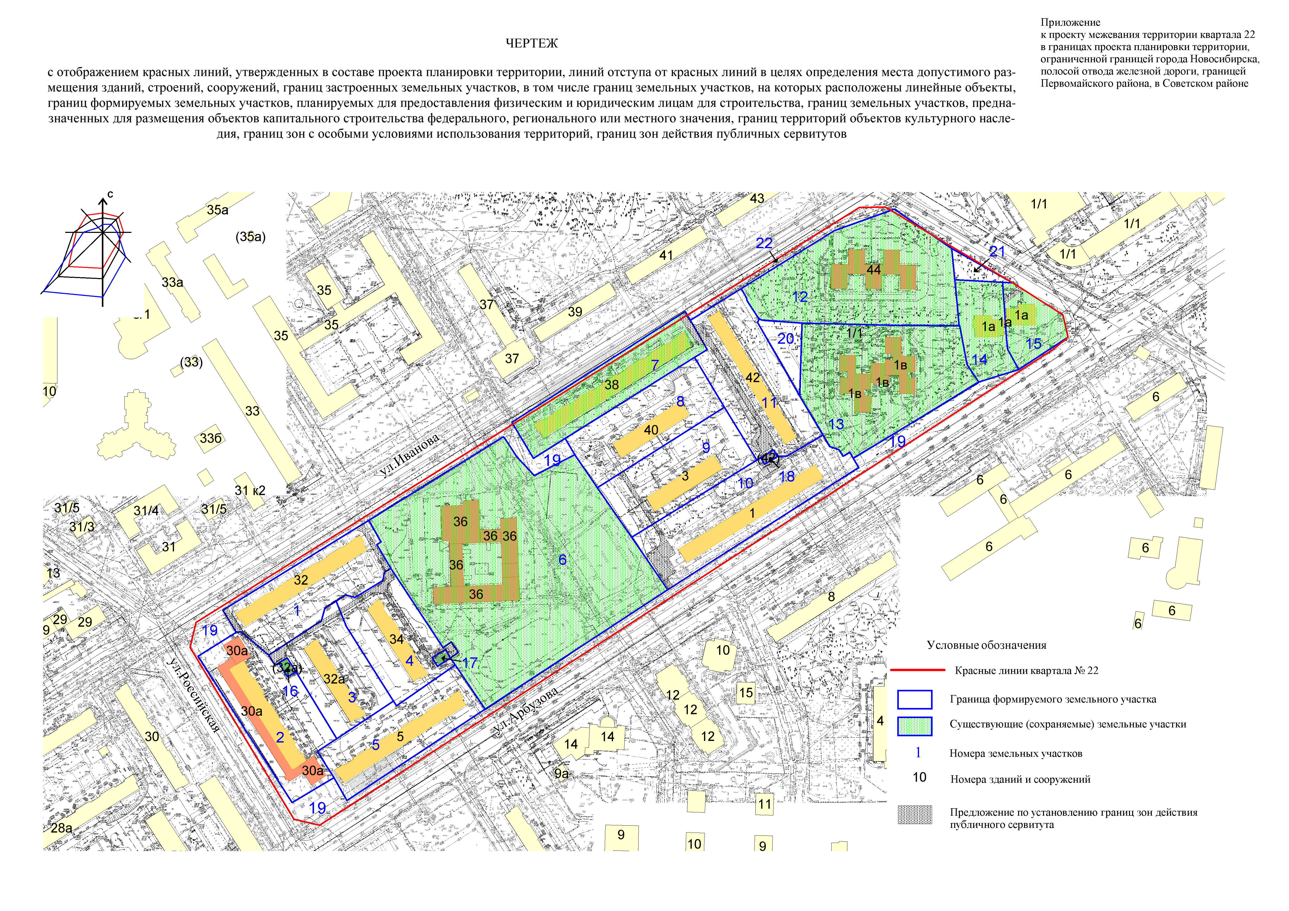

Экспликация сохраняемых земельных участков

Номер  земельного участка | Кадастровый  номер  земельного  участка | Фактическое землепользование | Площадь участка, га

1 | 2 | 3 | 4
6 | 54:35:091300:1 | Занимаемый зданием школы № 190 | 2,9822
7* | 54:35:091300:16 | Занимаемый жилым домом | 0,5874*
12* | 54:35:091300:32 | Занимаемый детским садом № 452 | 1,1341*
13 | 54:35:091300:42 | Занимаемый детским садом № 277 | 1,1729
14 | 54:35:091300:29 | Занимаемый жилым домом | 0,2925
15 | 54:35:091300:30 | Занимаемый жилым домом | 0,2317
16 | 54:35:091300:38 | Занимаемый трансформаторной подстанцией | 0,0110
17 | 54:35:091300:39 | Занимаемый трансформаторной подстанцией | 0,0100
18 | 54:35:091300:40 | Занимаемый трансформаторной подстанцией | 0,0070
 |  | Итого: | 6,4288

Примечание: *- земельный участок выходит за красную линию квартала.

Экспликация формируемых земельных участков

Номер  земельного участка | Назначение земельного участка | Площадь участка,  га

1 | 2 | 3
1 | Многоквартирные жилые дома, в том числе со встроенными или встроенно-пристроенными помещениями общественного назначения | 0,6263
2 | Многоквартирные жилые дома, в том числе со встроенными или встроенно-пристроенными помещениями общественного назначения | 0,7300
3 | Многоквартирные жилые дома, в том числе со встроенными или встроенно-пристроенными помещениями общественного назначения | 0,5006
4 | Многоквартирные жилые дома, в том числе со встроенными или встроенно-пристроенными помещениями общественного назначения | 0,5269
5 | Многоквартирные жилые дома, в том числе со встроенными или встроенно-пристроенными помещениями общественного назначения | 0,6019
8 | Многоквартирные жилые дома, в том числе со встроенными или встроенно-пристроенными помещениями общественного назначения | 0,5906
9 | Многоквартирные жилые дома, в том числе со встроенными или встроенно-пристроенными помещениями общественного назначения | 0,6036
10 | Многоквартирные жилые дома, в том числе со встроенными или встроенно-пристроенными помещениями общественного назначения | 0,8522
11 | Многоквартирные жилые дома, в том числе со встроенными или встроенно-пристроенными помещениями общественного назначения | 0,7419
19 | Искусственные дорожные сооружения, зеленые насаждения, объекты благоустройства | 0,9180
20 | Искусственные дорожные сооружения, зеленые насаждения, объекты благоустройства | 0,1121
21 | Искусственные дорожные сооружения, зеленые насаждения, объекты благоустройства | 0,0597
22 | Искусственные дорожные сооружения, зеленые насаждения, объекты благоустройства | 0,1038
 | Итого: | 6,9676

Всего: 13,3964 га.
Площадь за красной линией квартала: 0,0468 га

_____________
Приложение
УТВЕРЖДЕНО
постановлением мэрии
города Новосибирска
от 04.02.2014 № 875

ПРОЕКТ
межевания территории квартала 22 в границах проекта планировки территории,
ограниченной границей города Новосибирска, полосой отвода железной
дороги, границей Первомайского района, в Советском районе

Чертеж с отображением красных линий, утвержденных в составе проекта планировки территории, линий отступа от красных линий в целях определения места допустимого размещения зданий, строений, сооружений, границ застроенных земельных участков, в том числе границ земельных участков, на которых расположены линейные объекты, границ формируемых земельных участков, планируемых для предоставления физическим и юридическим лицам для строительства, границ земельных участков, предназначенных для размещения объектов капитального строительства федерального, регионального или местного значения, границ территорий объектов культурного наследия, границ зон с особыми условиями использования территорий, границ зон действия публичных сервитутов (приложение).

__________

